µ#1480/HNA/2018-HNAM@C¸
1480/HNA/2018-HNAM
Čj.: UZSVM/HNA/1368/2018-HNAM
Česká republika - Úřad pro zastupování státu ve věcech majetkových
Územní pracoviště Hradec Králové, Horova 180/10, 502 06 Hradec Králové
odbor Odloučené pracoviště Náchod
oznamuje vyhlášení
výběrového řízení č. HNA/003/2018 s aukcí
na zjištění zájemce o koupi majetku ve vlastnictví státu, a to:
pozemky:
- parcela číslo: 424/1, druh pozemku: zastavěná plocha a nádvoří, způsob ochrany: rozsáhlé chráněné území, nemovitá kulturní památka, výměra 1.134 m²,
- parcela číslo: 423/1, druh pozemku: zastavěná plocha a nádvoří, způsob ochrany: rozsáhlé chráněné území, nemovitá kulturní památka, výměra 32 m²,
- parcela číslo: 423/2, druh pozemku: ostatní plocha, způsob využití: jiná plocha, způsob ochrany: rozsáhlé chráněné území, nemovitá kulturní památka, výměra 6.076 m²,

zapsané na listu vlastnictví č. 60000, pro katastrální území Josefov u Jaroměře, obec Jaroměř, v katastru nemovitostí vedeném Katastrálním úřadem pro Královéhradecký kraj, Katastrální pracoviště Náchod, včetně všech součástí a příslušenství, které tvoří zejména
stavba bez čp/če, jiná stavba, která je součástí pozemku p. č. 424/1,
stavba bez čp/če, jiná stavba, která je součástí pozemku p. č. 423/1,
opěrné zdi, asfaltová plocha, trvalé porosty.
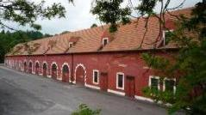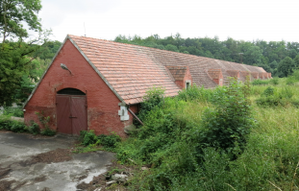
Prohlídka majetku se v případě zájmu uskuteční na místě samém v době vyhlášení VŘ,
tj. od 11. 05. 2018 do 08. 06. 2018 do 10:00 hod. včetně, na základě osobní nebo telefonické domluvy s pracovníky ÚZSVM, odbor Odloučené pracoviště Náchod.
Vyhlášená minimální kupní cena za prodávaný nemovitý majetek: 2.800.000,- Kč.

Podrobnosti o nabízeném majetku ve výběrovém řízení (dále též „VŘ“), formuláře: „Podmínky výběrových řízení na prodej majetku vyhlašovaných Úřadem pro zastupování státu ve věcech majetkových“, „Informace pro účastníky výběrového řízení a veřejnost k průběhu aukce“, „Nabídka a prohlášení účastníka výběrového řízení“ a návrh kupní smlouvy obdrží zájemci osobně na odboru Odloučené pracoviště Náchod, Raisova 2055, 547 01 Náchod nebo na webových stránkách:www.uzsvm.cz - Nabídka majetku.
Bližší informace:
tel. číslo: 491 457 280, 737 281 358 - Ivana Bednářová; e-mail: ivana.bednarova@uzsvm.cz;
Vyvěšeno: Sejmuto:

